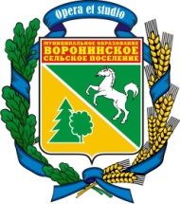

ТОМСКАЯ ОБЛАСТЬ
ТОМСКИЙ РАЙОН
СОВЕТ ВОРОНИНСКОГО СЕЛЬСКОГО ПОСЕЛЕНИЯ

РЕШЕНИЕ № 4

д. Воронино 30 апреля 2021 г.
3-е собрание 4-го созыва

Об избрании Председателя Совета
Воронинского сельского поселения
Томского района

В соответствии со статьей 36 Федерального закона от 6 октября 2003 года № 131-ФЗ «Об общих принципах организации местного самоуправления в Российской Федерации, статьей 25 Устава Воронинского сельского поселения утвержденного решением Совета Воронинского сельского поселения № 7 от 16 марта2015 года
Совет Воронинского сельского поселения решил:

1.Утвердить протокол счетной комиссии по избранию Председателя Совета депутатов Воронинского сельского поселения.
2. По результатам голосования считать избранным:
Председателем Совета депутатов Воронинского поселения Томского района Башарову Ирину Борисовну
3. Направить настоящее решение Главе Воронинского сельского поселения для опубликования на официальном сайте Воронинского сельского поселения и информационном бюллетене.
4. Настоящее решение вступает в силу со дня его принятия.

